Joseph KEITA

TP -Données Distribuée Cassandra avec réplication
Cassandra à 3 nœuds : RF = 3, cohérence et panne d'un nœud

Question 1
Après le démarrage des trois nœuds :
- combien de nœuds sont présents ?
3 nœuds sont présents
- quel est leur état ?
- dans quel datacenter sont-ils placés ?
Ils sont dans le datacenter : dc1
- dans quels racks sont-ils placés ?
ils sont placé dans : rack1, rack2, rack3
Question 2
Présentez brièvement l'architecture obtenue.
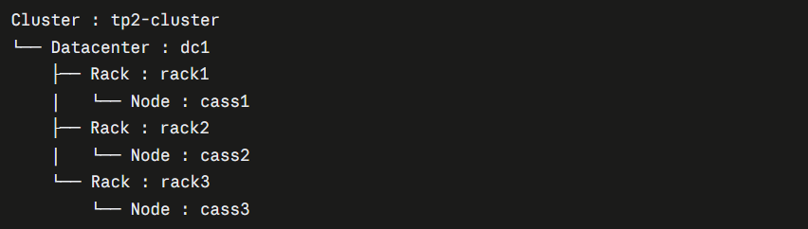
Expliquez la différence entre :
Cluster, Datacenter, Rack, Node
Chaque niveau contient le niveau inférieur, Un cluster est composé de datacenters, les datacenters sont composé de Rack et les Racks sont composé de Node

Question 3
- Nom du keyspace : velib_cluster
- Nom de la table : stations_velib, la disponibilité en temps réel des stations Vélib'
- Principales colonnes : station_id, nom_station, capacite, vatiques_disponibles, bornes_disponibles, derniere_mise_a_jour
- Partition key : station_id
- Clustering key éventuelle : aucune, une station = une ligne

Question 4
Partitionnement : Répartir la donnée parmi plusieurs nodes
Réplication : Que les nodes soit similaires

Question 5
Expliquez brièvement le chemin suivant pour une donnée de votre table métier :
- Partition key
- Hash
- Token
- Nœud(s) responsable(s)
- Réplicas

Partition key : station_id = '15047'
Hash : Murmur3 appliqué à '15047'
Token : -9181437804237570319, une position sur l'anneau
Nœud(s) responsable(s) : le nœud qui possède cette plage de tokens
Réplicas : avec RF = 3, une copie sur chaque nœud (cass1, cass2, cass3)

Niveau de cohérence Test :
CONSISTENCY ONE;
SELECT * FROM stations_velib WHERE station_id = '15047';
CONSISTENCY QUORUM;
SELECT * FROM stations_velib WHERE station_id = '15047';
CONSISTENCY ALL;
SELECT * FROM stations_velib WHERE station_id = '15047';
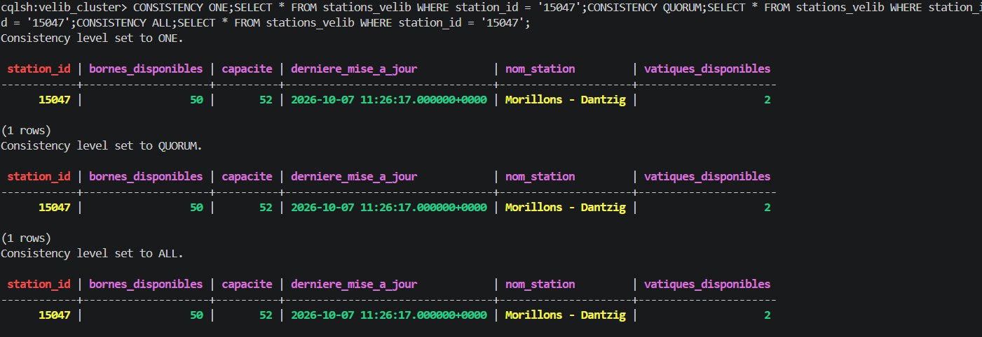

Question 6 :
ONE (1 réplica sur 3)
- Garantie : la réponse d'un seul réplica suffit, c'est le plus rapide, mais la donnée peut être ancienne.
- Disponibilité : maximale.
- En cas de panne : fonctionne tant qu'au moins 1 nœud est en ligne (jusqu'à 2 pannes tolérées).
QUORUM (2 réplicas sur 3)
- Garantie : la majorité des réplicas répond. Si les écritures sont aussi en QUORUM, la lecture renvoie la dernière valeur écrite.
- Disponibilité : bon compromis entre cohérence et disponibilité.
- En cas de panne : fonctionne avec 1 nœud en panne, échoue s'il y en a 2.
ALL (3 réplicas sur 3)
- Garantie : tous les réplicas répondent, c'est la cohérence la plus forte.
- Disponibilité : minimale.
- En cas de panne : échoue dès qu'un seul nœud est en panne (Unavailable).
Question 7 :
- cass3 passe en DN (Down/Normal) : il est indisponible, mais il fait toujours partie du cluster.
- cass1 et cass2 restent UN (Up/Normal) : 2 nœuds sur 3 sont encore disponibles.
- Chaque nœud possède toujours 100 % des données (RF = 3), donc toutes les stations restent accessibles sur cass1 et cass2.
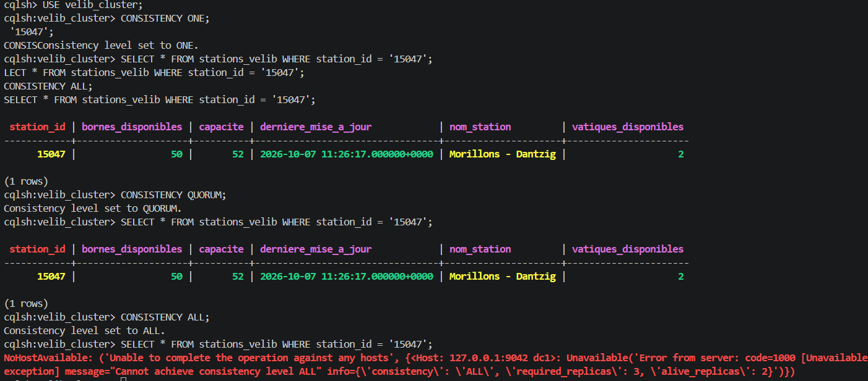

Question 9 :
Après redémarrage de cass3
docker start cass3
docker exec -it cass1 nodetool status
UN 172.23.0.3 ... rack1 ← cass1
UN 172.23.0.4 ... rack3 ← cass3
UN 172.23.0.2 ... rack2 ← cass2
Oui, cass3 revient dans le cluster automatiquement après docker start, sans aucune reconfiguration.
Son nouvel état est UN : il passe de DN à UN, avec le même Host ID et le même rack (rack3). La lecture en ALL fonctionne de nouveau.
Question 11
Pourquoi la réplication permet-elle à Cassandra de continuer à fonctionner lorsqu'un nœud tombe en panne ?
Car la réplication, permet que les 3 nodes soient identiques au niveau du contenu de leurs information. Si une des nodes tombe en panne les deux autres prennent le relais.

